Lab2
Робота з View елементами та Input Events
Мета:
- Отримати основні практичні навички зі створення та програмування View елементів та обробника подій в ОС Android за допомогою Android Studio.
- Створення інтерактивного додатку

Вступ
Вам необхідно створити додаток, який взаємодіє з користувачем. В додатку користувач вибирає вид пива, який він вважає за краще, клацає на кнопці і отримує список рекомендованих сортів.
Додаток має наступну структуру:
Макет визначає, як буде виглядати додаток.
Він складається з трьох компонентів графічного інтерфейсу:
- списку значень, в котором користувач вибирає потрібний вид пива;
- кнопки, яка при натисканні повертає добірку сортів пива;
- написи для виведення сортів пива.
Файл strings.xml включає всі строкові ресурси, необхідні макету, - наприклад, текст напису на кнопці, що входить в макет.
Активність визначає, як додаток має взаємодіяти з користувачем.
Вона отримує вид пива, обраний користувачем, і використовує його для виведення списку сортів, які можуть представляти інтерес для користувача. Для вирішення цього завдання використайте допоміжний клас Java.
Клас Java, що містить логіку додатка.
Клас включає метод, який отримує вид пива в параметрі і повертає список сортів пива зазначеного типу. активність викликає метод, передає йому вид пива і використовує отриману відповідь.
- Виконання роботи

Створення макету візуального інтерфесу додатку.
Створіть візуальний ітерфейс роботи програми за наступним прикладом:
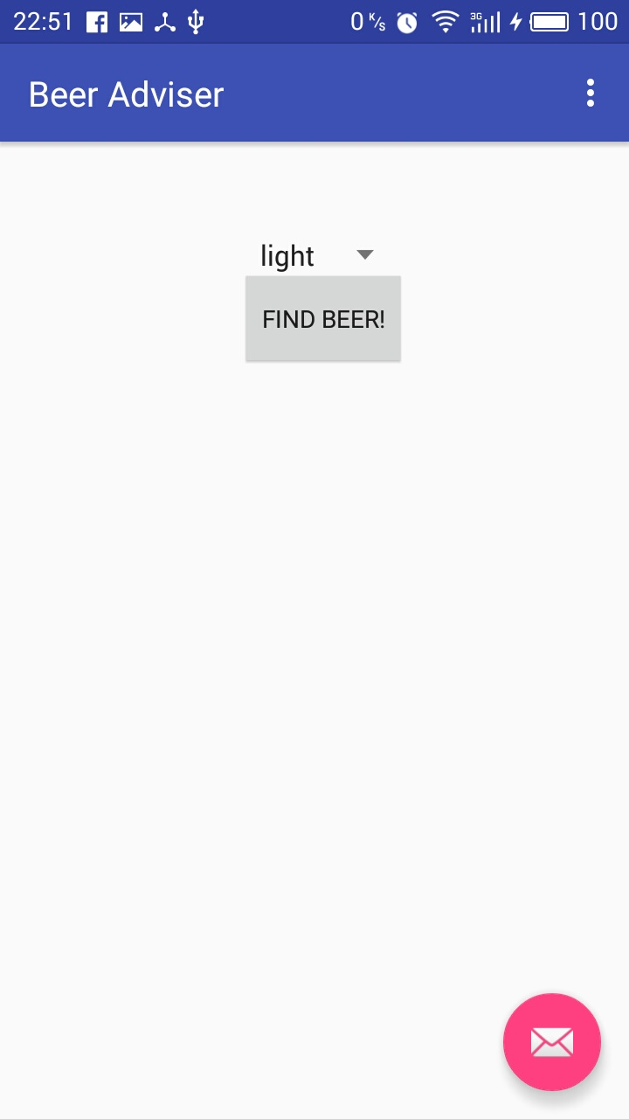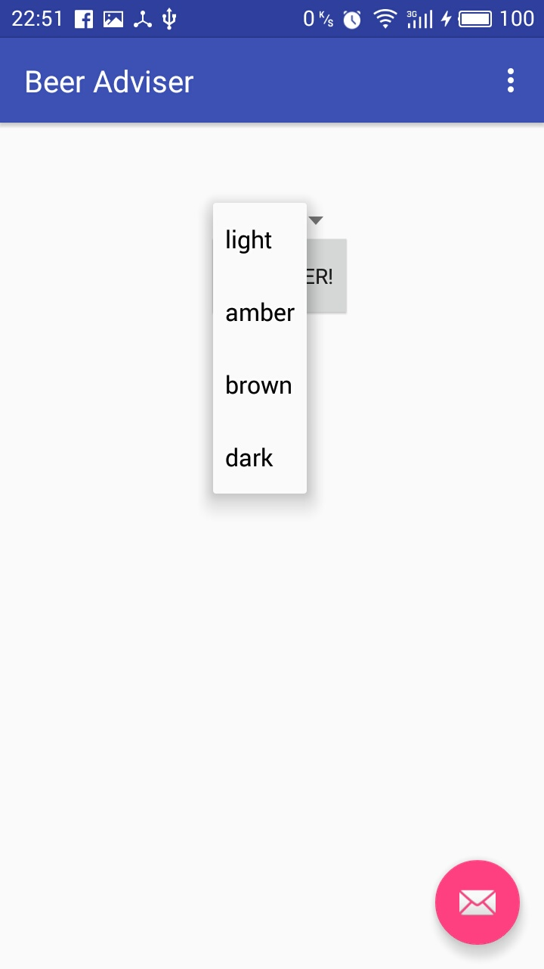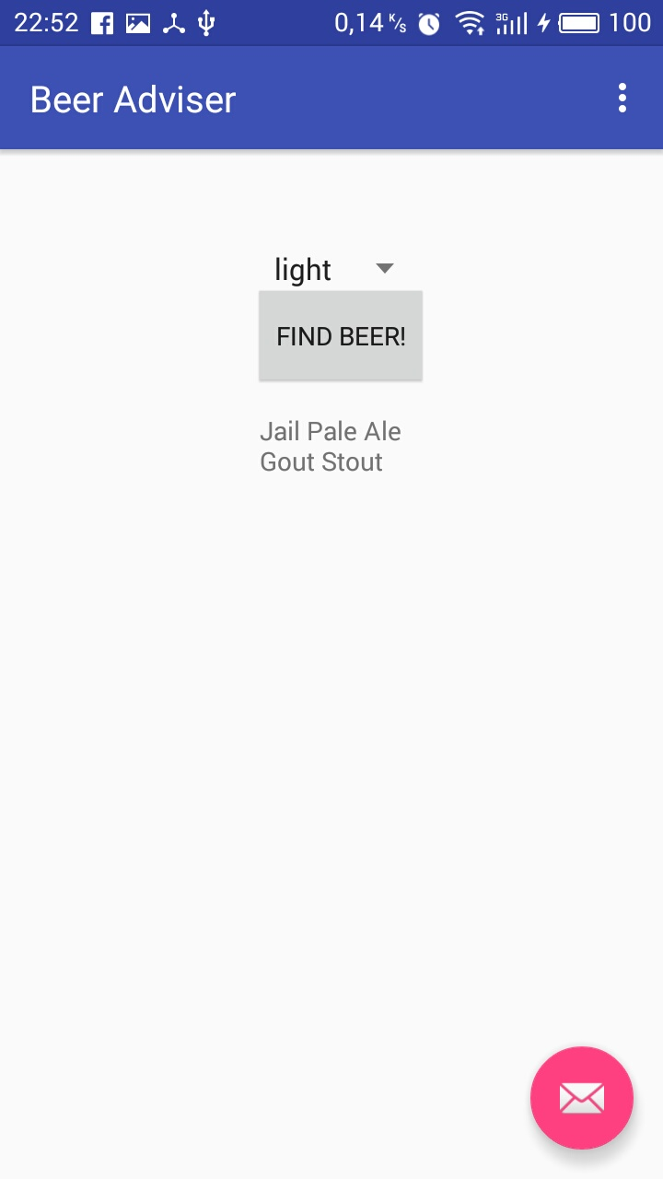
Він включає в себе такі View компоненти: <Spinner, <Button, <TextView
Для елементу Spinner такж необхідно задати наступним чинном масив міток, для виводу сортів пива android:entries="@array/beer_colors" /> та описати їх у файлі string.xml наступним чином
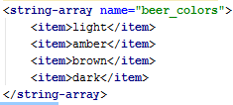

Створити класс Activity FindBeerActivity та реалізувати в ньому основну логіку роботи программи та обробники подій. :
Приклад початку реалізації классу FindBeerActivity наведенно нижче:

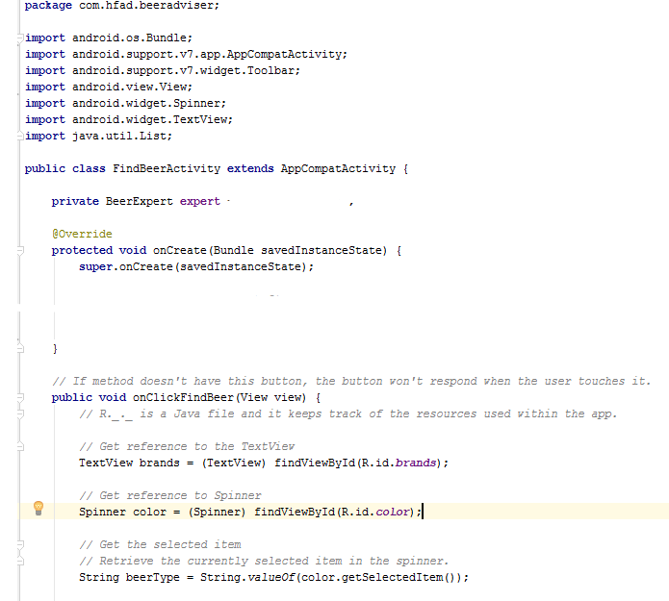

Доробіть метод void onClickFindeBeer, щоб він отримував за допомогою методу getBrands() необхідні назви сортів пива від допоміжного классу експерту, які відповідали тому виду пива, який був обраний за допомогою Spinner та виводив їх у TextView.

  - Реалізувати головний конфігураційний файл AndroidManifest.xml наступним чином
